L'Italia – continuazione

- In Italia si parla anche: lo sloveno (Trieste, il Carso triestino, provincia di Gorizia, Val di Resia), l'albanese, il greco, il catalano.

- L'Italia ha 4 vulcani attivi: Etna, Vesuvio, Stromboli (sull'isola di Stromboli) e Vulcano (sull'isola di Vulcano).

- Il turismo: d'estate il mare, d'inverno sciare in montagna, l'arte e la cultura

- Le citta' d'arte:
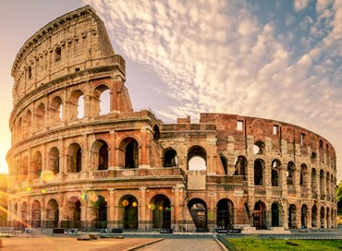 Roma
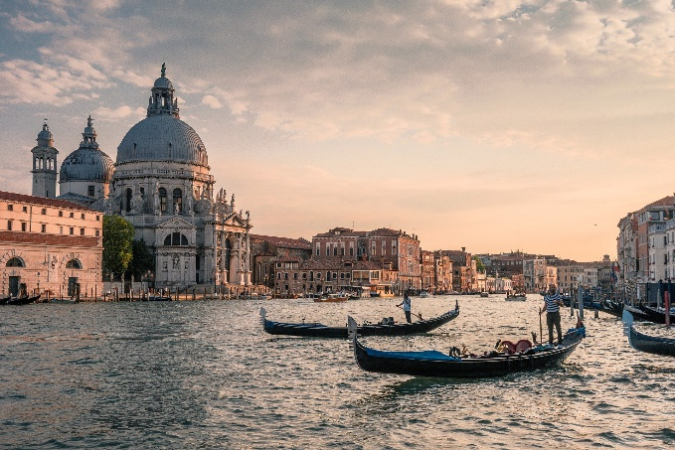 Venezia
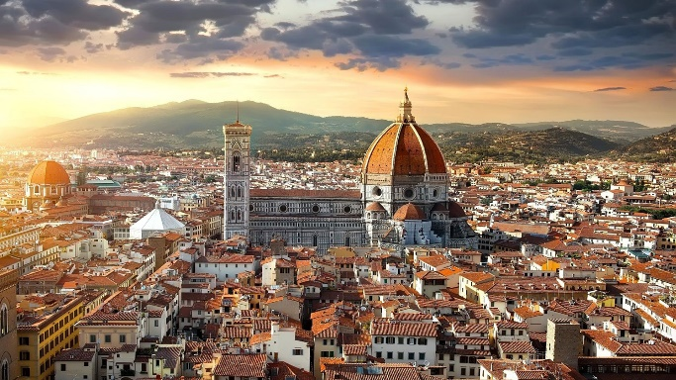 Firenze
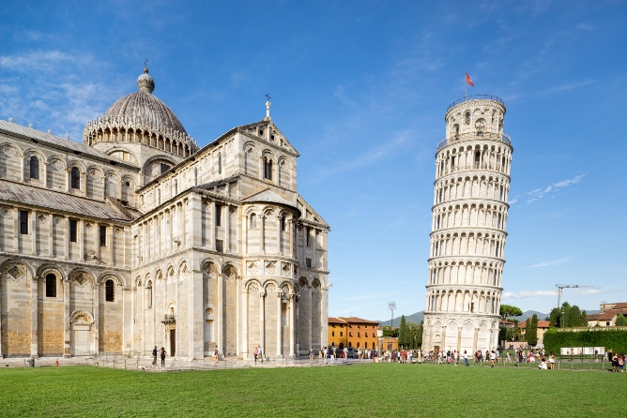 Pisa
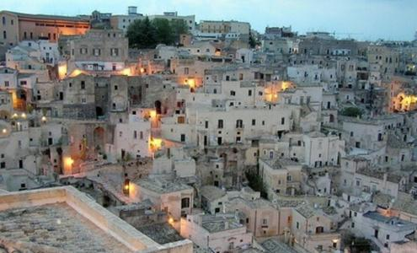 Matera (la citta' dei sassi)
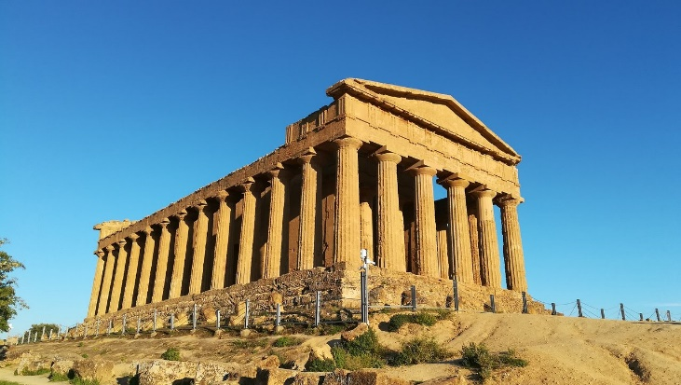 Agrigento (la Valle dei templi)

- Le citta' industriali:
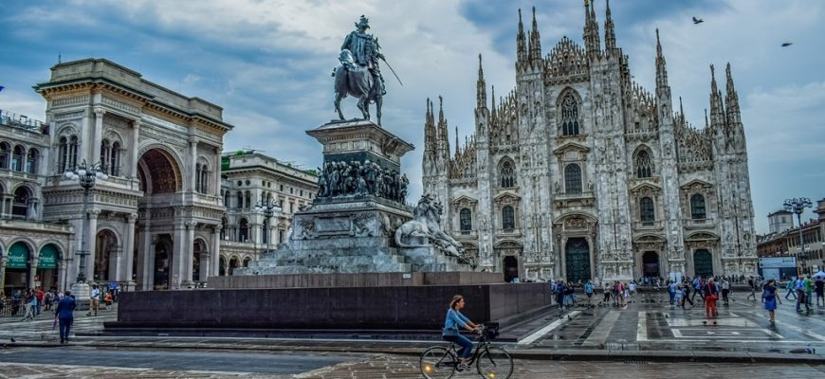 Milano (la capitale della moda)
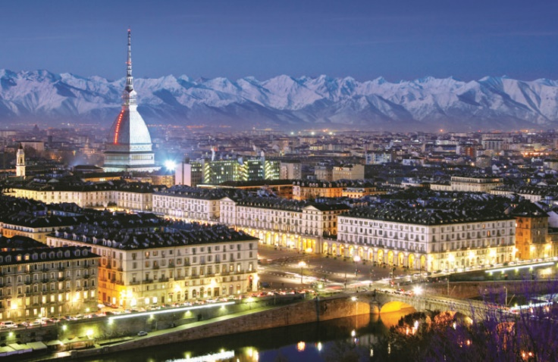 Torino (la citta' piu' industriale: l'industria automobilistica – la FIAT, il riso – Riso Scotti)
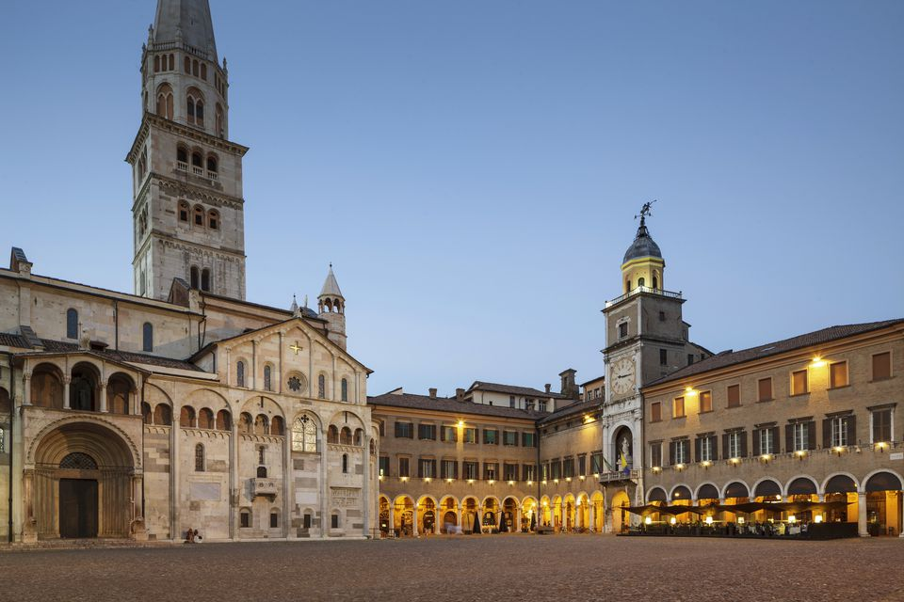 Modena (Ferrari)
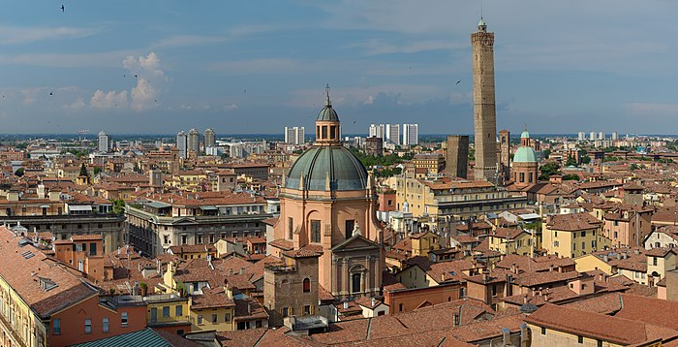 Bologna (la pasta)

